Министерство образования Республики Беларусь

Учреждение образования

«Брестский государственный технический университет»

Кафедра ИИТ

**Лабораторная работа №5**

«Построение вспомогательной задачи ЛП»

Выполнил:

студент 3 курса

группы АС-53

Данилюк В. А.

Проверила:

Лизун Л.В.

Брест, 2020

**Цель работы:** изучение методик

1. анализа системы основных ограничений задачи линейного программирования, заданной в общем виде;
2. построения вспомогательной задачи линейного программирования.

**Постановка задачи.** Для задачи линейного программирования, заданной в общем виде:

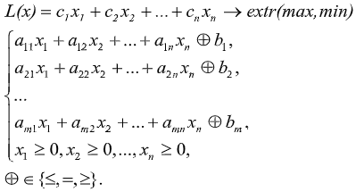

провести анализ системы основных ограничений и построить, если это

необходимо, вспомогательную задачу линейного программирования.

***Вариант 7***

**Задание.**

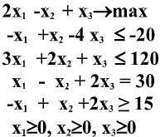

Приведём к канонической форме:

L(x)=2x1-x2+x3->max

 -x1 + x2 - 4x3 + x4 = -20

3x1 + 2x2 + x3 + x5 = 120

x1 - x2 + 2x3 = 30

-x1 + x2 + 2x3 – x6 = 15

xi>=0;i=1,6;

Избавимся от отрицательных элементов в векторе свободных членов:

2x1-x2+x3->max

 x1 - x2 + 4x3 - x4 = 20 //не может быть приведено к предпочтительному виду

3x1 + 2x2 + x3 + x5 = 120 //предпочтительный вид (x5)

x1 - x2 + 2x3 = 30

-x1 + x2 + 2x3 – x6 = 15 // не может быть приведено к предпочтительному виду

xi>=0;i=1,6;

Задача решается двухфазным симплекс-методом:

L(x)=2x1-x2+x3->max фиктивные переменные

 x1 - x2 + 4x3 - x4 = 20 x7

3x1 + 2x2 + x3 + x5 = 120

x1 - x2 + 2x3 = 30 x8

-x1 + x2 + 2x3 – x6 = 15 x9

xi>=0;i=1,9;

W(x)= x7 + x8 + x9 ->min

 x1 - x2 + 4x3 - x4 + x7 = 20 ⬄ x7 = 20 - x1 + x2 - 4x3 + x4

3x1 + 2x2 + x3 + x5 = 120 ⬄ x5 = 120 - 3x1 - 2x2 - x3

x1 - x2 + 2x3 + x8 = 30 ⬄ x8 = 30 - x1 + x2 - 2x3

-x1 + x2 + 2x3 – x6 + x9= 15 ⬄ x9 = 15 + x1 - x2 - 2x3 + x6

xi>=0;i=1,9;

Симплексная форма вспомогательной задачи:

W(x)= 20 - x1 + x2 - 4x3 + x4 + 30 - x1 + x2 - 2x3 + 15 + x1 - x2 - 2x3 + x6 =

= 65 - x1 + x2 - 8x3 + x4 + x6 ->min

 x7 = 20 - x1 + x2 - 4x3 + x4

x5 = 120 - 3x1 - 2x2 - x3

x8 = 30 - x1 + x2 - 2x3

x9 = 15 + x1 - x2 - 2x3 + x6

xi>=0;i=1,9;